БАШ:ОРТОСТАН РЕСПУБЛИКА№Ы  БАЙМА: РАЙОНЫ МУНИЦИПАЛЬ  РАЙОНЫНЫ% ТАТЛЫБАЙ АУЫЛ  СОВЕТЫ АУЫЛ БИЛ!М!№Е  ХАКИМИ!ТЕ  453656,Байма6 районы,Татлыбай ауылы,  ?изз1т Татлыбаев урамы,48 А  тел.:8(34751) 4-45-38; E-mail.:tatl-sp@yandex.ru | 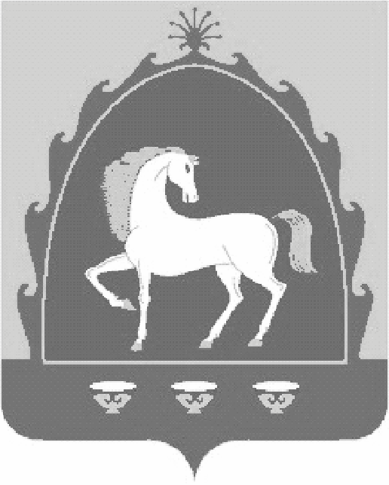 | РЕСПУБЛИКА БАШКОРТОСТАН  АДМИНИСТРАЦИЯ СЕЛЬСКОГО  ПОСЕЛЕНИЯ ТАТЛЫБАЕВСКИЙ  СЕЛЬСОВЕТ МУНИЦИПАЛЬНОГО  РАЙОНА БАЙМАКСКИЙ РАЙОН  453656, РБ, Баймакский район, c.Татлыбаево,  ул. Гиззата Татлыбаева,48 А  тел.:8(34751) 4-45-38; E-mail.:tatl-sp@yandex.ru

КАРАР ПОСТАНОВЛЕНИЕ
31 май 2021 й № 22 31 мая 2021 г

«О внесении дополнений»

В соответствии с п. 2 статьи 20 Бюджетного кодекса Российской Федерации

п о с т а н о в л я ю:

1. В приложение № 2 Постановления № 62 от 18 декабря 2020 года «Об утверждении порядка осуществления администрацией сельского поселения Татлыбаевский сельсовет муниципального района Баймакский район Республики Башкортостан бюджетных полномочий главных администраторов доходов бюджетов бюджетной системы Российской Федерации» внести следующие дополнения:
1.В перечне главных администраторов доходов бюджетов бюджетной системы Российской Федерации – органов местного самоуправления сельского поселения Татлыбаевский сельсовет муниципального района Баймакский район Республики Башкортостан добавить следующие коды бюджетной классификации:

79111105035100000120 | Доходы от сдачи в аренду имущества, находящегося в оперативном управлении органов управления сельских поселений и созданных ими учреждений (за исключением имущества муниципальных бюджетных и автономных учреждений)
79111406025100000430 | Доходы от продажи земельных участков, находящихся в собственности сельских поселений (за исключением земельных участков муниципальных бюджетных и автономных учреждений)
79111413060100000410 | Доходы от приватизации имущества, находящегося в собственности сельских поселений, в части приватизации нефинансовых активов имущества казны

3. Контроль за исполнением настоящего постановления оставляю за собой.

Глава сельского поселения

Татлыбаевский сельсовет муниципального района
Баймакский район Республики Башкортостан: ______________Идрисов Р.А

